科目：初三數學 單元：二次函數與方程、二次函數的應用 類型：課堂講義
姓名：＿＿＿＿＿＿ 班別：＿＿＿＿＿＿ 學號：＿＿＿＿＿＿ 日期：＿＿＿＿＿＿
一、二次函數與一元二次方程的關係
拋物線 $y=ax^{2}+bx+c$ 與 x 軸交點的橫坐標，就是方程 $ax^{2}+bx+c=0$ 的根。
判別式 $Δ=b^{2}−4ac$ 決定交點個數：Δ＞0 兩個交點；Δ=0 一個（頂點在 x 軸上）；Δ＜0 沒有交點。
算式 |  |  |  |  |  |  | 這一步在做什麼
$y=x^{2}−2x−3$ |  |  |  |  |  |  | 先看清楚這條拋物線
$a=1$，$b=−2$，$c=−3$ |  |  |  |  |  |  | 讀出三個係數（b、c 都帶負號）
$Δ$ | $=$ | $b^{2}−4ac$ |  |  |  |  | 先寫判別式公式
$Δ$ | $=$ | ${(−2)}^{2}−4(1)(−3)$ |  |  |  |  | 代入 a、b、c
$Δ$ | $=$ | $4+12$ |  |  |  |  | 負負得正，−4(1)(−3) 是 +12
$Δ$ | $=$ | $16$ |  |  |  |  | 算出 Δ
$x^{2}−2x−3=0$ |  |  |  |  |  |  | Δ＞0 有兩個交點；令 y＝0，解這條方程
$(x−3)(x+1)$ | $=$ | $0$ |  |  |  |  | 因式分解
$x−3$ | $=$ | $0$ | 或 | $x+1$ | $=$ | $0$ | 兩個因式各自等於 0，分兩支寫
$x_{1}$ | $=$ | $3$ | 或 | $x_{2}$ | $=$ | $−1$ | 各自解出來
∴ 與 x 軸交點 $(−1,0)$、$(3,0)$ |  |  |  |  |  |  | 兩個根就是交點的橫坐標

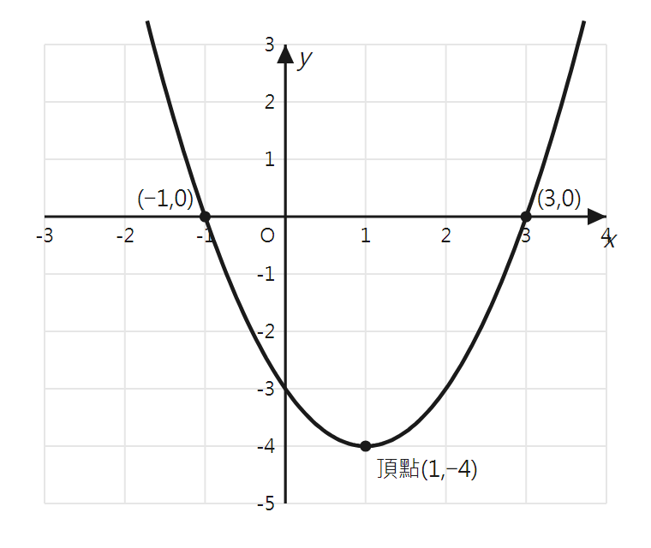
圖：y=x²−2x−3 與 x 軸的交點

二、二次函數的最值（應用）
開口向上有最小值、開口向下有最大值，都在頂點取得。實際問題先列出二次函數，再配方求頂點。
算式 |  |  |  |  |  |  | 這一步在做什麼
設寬為 $x$ 米，長為 $10−x$ 米 |  |  |  |  |  |  | 周長 20 米 → 長＋寬＝10
$y$ | $=$ | $x(10−x)$ |  |  |  |  | 面積＝長 × 寬
$y$ | $=$ | $10x−x^{2}$ |  |  |  |  | 展開
$y$ | $=$ | $−(x^{2}−10x)$ |  |  |  |  | 把 −1 提出來，準備配方
$y$ | $=$ | $−(x^{2}−10x+25)+25$ |  |  |  |  | 湊完全平方：括號內加 25，外面補回 +25
$y$ | $=$ | $−{(x−5)}^{2}+25$ |  |  |  |  | 寫成頂點式
∴ $x=5$ 時面積最大，最大面積 $25$ 平方米 |  |  |  |  |  |  | 開口向下，頂點 (5, 25)；此時長寬都是 5，是正方形

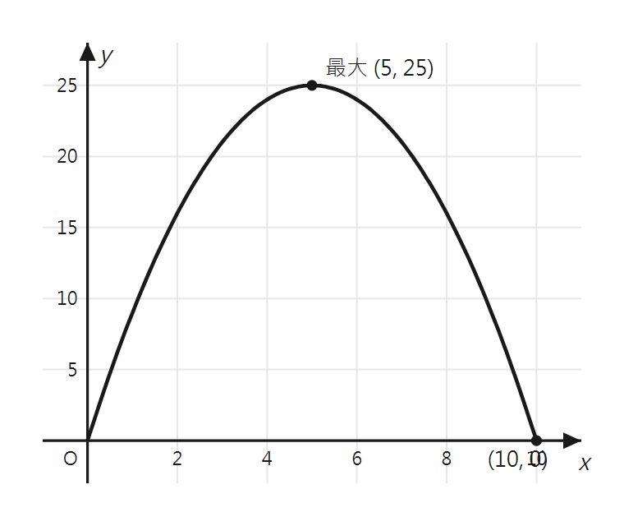
圖：面積 y=x(10−x) 在 x=5 時最大
接下來請拿本單元《課堂練習》，完成練習 A、B、C。

